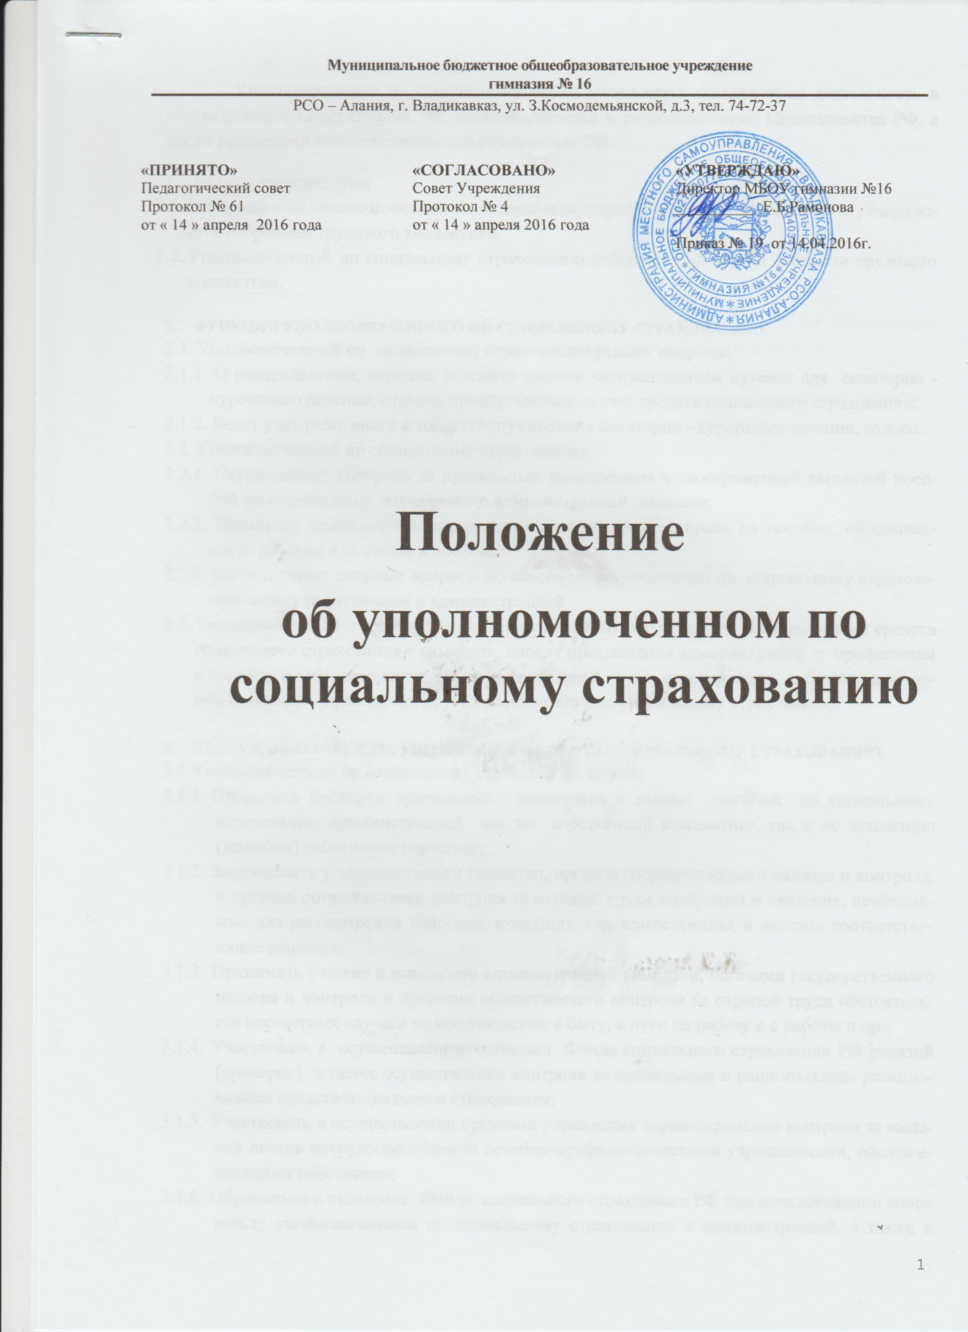

Уполномоченный по социальному страхованию осуществляет свою деятельность в соответствии с Конституцией РФ; постановлениями и расположениями Правительства РФ, а также решениями Фонда социального страхования РФ.

- ОБЩИЕ ПОЛОЖЕНИЯ
  - Положение об уполномоченном по социальному страхованию разрабатывается и утверждается собранием трудового коллектива.
  - Уполномоченный по социальному страхованию избирается на общем собрании трудового коллектива.

- ФУНКЦИИ УПОЛНОМОЧЕННОГО ПО СОЦИАЛЬНОМУ СТРАХОВАНИЮ
    - Уполномоченный по социальному страхованию решает вопросы:
2.1.1. О распределении, порядке, условиях выдачи застрахованным путевок для санаторно - курортного лечения, отдыха, приобретенных за счет средств социального страхования;
2.1.2. Ведет учет работников и их детей, нуждается в санаторно - курортном лечении, отдыхе.
    - Уполномоченный по социальному страхованию:
2.2.1. Осуществляет контроль за правильным начислением и своевременной выплатой пособий по социальному страхованию администрацией гимназии;
2.2.2. Проверяет правильность определения администрацией права на пособие, обоснованность лечения или отказа в пособии;
2.2.3. Рассматривает спорные вопросы по обеспечению пособиями по социальному страхованию между работниками и администрацией
    - Уполномоченный по социальному страхованию проводит анализ использования средств социального страхования в гимназии, вносит предложения администрации и профсоюзам о снижении заболеваемости, улучшения условий труда, оздоровлении работников и членов их семей и проведении других мероприятий по социальному страхованию.

- ПРАВА И ОБЯЗАННОСТИ, УПОЛНОМОЧЕННОГО ПО СОЦИАЛЬНОМУ СТРАХОВАНИЮ.
3.1 Уполномоченный по социальному страхованию вправе:
- Проводить проверки правильности назначения и выплат пособий по социальному страхованию администрацией как по собственной инициативе, так и по заявлению (жалобам) работников гимназии;
- Запрашивать у администрации гимназии, органов государственного надзора и контроля, и органов общественного контроля за охраной труда материалы и сведения, необходимые для рассмотрения вопросов, входящих в ее компетенцию, и вносить соответствующие решения;
- Принимать участие в выяснении администрацией гимназии, органами государственного надзора и контроля и органами общественного контроля за охраной труда обстоятельств несчастных случаев на производстве, в быту, в пуги на работу и с работы и др.;
- Участвовать в осуществлении органами Фонда социального страхования РФ ревизий (проверок) в целях осуществления контроля за правильным и рациональным расходованием средств социального страхования;
- Участвовать в осуществлении органами управления здравоохранения контроля за выдачей листов нетрудоспособности лечебно-профилактическими учреждениями, обслуживающими работников;
- Обращаться в отделение Фонда социального страхования РФ при возникновении спора между уполномоченным по социальному страхованию и администрацией, а также в случаях неисполнения администрацией решения уполномоченного по социальному страхованию;
- Получать в отделении Фонда нормативные акты и необходимую
информацию по вопросам, входящим в компетенцию уполномоченного по социальному страхованию;
- Проходить обучение по вопросам социального страхования, организуемое отделением Фонда;
- Вносить в отделение Фонда предложения по организации работы по социальному страхованию в гимназии.
3.2. Уполномоченный по социальному страхованию обязан:
  - В случае установления нарушений действующего законодательства по социальному страхованию информировать администрацию гимназии и отделение Фонда;
  - Представлять материалы о своей работе по запросам отделения фонда;
  - Представлять общему собранию трудового коллектива и администрации отчетов о своей деятельности не реже 1 раза в год и по истечении срока полномочий;
  - Рассматривать в 10- дневный срок заявления (жалобы) работников гимназии по вопросам социального страхования.

- ПОРЯДОК РАБОТЫ УПОЛНОМОЧЕННОГО ПО СОЦИАЛЬНОМУ СТРАХОВАНИЮ
      - Уполномоченный по социальному страхованию избирается на срок от 1 до 3-х лет.
      - Уполномоченный может быть переизбран до истечения срока полномочий решением общего собрания трудового коллектива, в том числе по предоставлению отделения Фонда.
      - Решения уполномоченного по социальному страхованию оформляется протоколом.
      - Порядок организации работы уполномоченного по социальному страхованию устанавливается настоящим Положением.
      - Во время выполнения обязанностей уполномоченного по социальному страхованию, если эти обязанности осуществляются в рабочее время, за работником сохраняется место работы и средний заработок в соответствии с коллективным договором.

- КОНТРОЛЬ ЗА РАБОТОЙ УПОЛНОМОЧЕННОГО ПО СОЦИАЛЬНОМУ СТРАХОВАНИЮ
- Контроль за работой уполномоченного по социальному страхованию осуществляет отделение Фонда социального страхования.
- Решения уполномоченного по социальному страхованию могут быть обжалованы в отделении Фонда.

